**Question 1**

Một đơn hàng có nhiều trạng thái:

- new

- processing

- transporting

- complete

Input: Bảng sales_flat_order_status_history, các trường liên quan:

- order_id: Mã đơn hàng

- status: Trạng thái trong danh sách trên

- created_at: Thời gian trạng thái được cập nhật

1 đơn hàng sẽ có nhiều record về trạng thái, ví dụ:

|  |  |  |
| --- | --- | --- |
| Order_id | Status | Created_at |
| 12345 | New | 2016-01-06 12:12:12 |
| 12345 | processing | 2016-01-06 13:00:00 |
| 23456 | New | 2016-02-06 13:00:00 |

Output: Bảng ngang như sau, dùng để thể hiện các trạng thái của đơn hàng:

|  |  |  |  |  |  |  |
| --- | --- | --- | --- | --- | --- | --- |
| Mã đơn hàng | New | Processing | Chưa vận chuyển | Transporting | Chưa hoàn thành | Complete |
| 12345 | 2016-01-06 12:12:12 | 2016-01-06 13:00:00 | Sẽ in ra chưa vận chuyển | Đã vận chuyển rồi | Chưa hoàn thành | complete |

**Question 2**

Công ty có hàng triệu đơn hàng mỗi năm. Tất cả dữ liệu được lưu ở bảng sales_flat_order. Giá trị đơn hàng ở cột grand_total.

Bộ phận Ngành hàng cần biết mỗi khoảng giá trị 50.000đ có bao nhiêu đơn hàng và có bao nhiêu khách hàng mua hàng trong các khoảng giá đó để đưa ra các quyết định kinh doanh.

* Input: Bảng sales_flat_order nói trên, các trường liên quan: id, grand_total, customer_id

Output:

From      | To       | Số Đơn hàng | Tổng doanh thu | Số khách hàng

0         | 50000    | ............ | .............. | **.............**

50000    | 100000  | ............ | .............. | **.............**

...

...

...

Yêu cầu query tự động nhóm được tất cả các khoảng giá trị dựa theo dữ liệu trong bảng.

**Question 3:**

|  |  |
| --- | --- |
| **order** | |
| order_id (PK) | int |
| customer_id | int |
| order_date | datetime |

Cho 2 TABLE như sau:

|  |  |
| --- | --- |
| **Order_detail** | |
| order_id (FK) | int |
| product_id | int |
| product_price | numeric |
| order_quantity | int |

1. Viết câu SELECT lấy ra danh sách khách hàng mua hàng tháng 1/2016 nhưng không mua hàng vào tháng 2/2016
2. Viết câu SELECT lấy ra 10 khách hàng có tổng giá trị hóa đơn lớn nhất trong 3 tháng gần nhất

**Question 4:**

Cho TABLE sau

|  |  |
| --- | --- |
| **Product** | |
| Product | Text |
| Product_discount | Numeric |
| Event_discount | numeric |
| Other_discount | int |

Viết câu SELECT xuất ra dữ liệu như bên dưới (sắp xếp dữ liệu theo sản phẩm và giá trị discount)

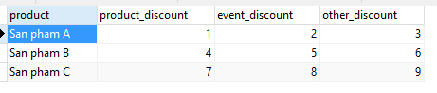

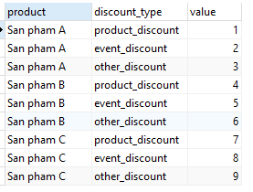

**Question 5:**

Cho TABLE sau:

|  |  |
| --- | --- |
| **Department** | |
| id (PK) | int |
| Name | text |
| parent_id (FK) | int |

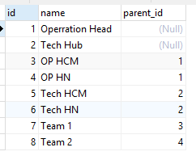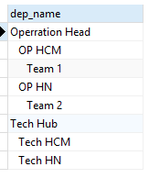

Viết câu SELECT để in ra màn hình như bên dưới